Antoine Lavoisier

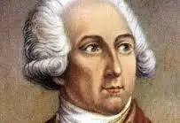

Période de temps :

Révolution française

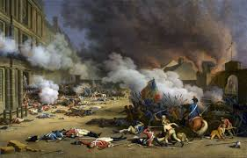

Découverte :

L'élement chimique et la conservation de la masse

